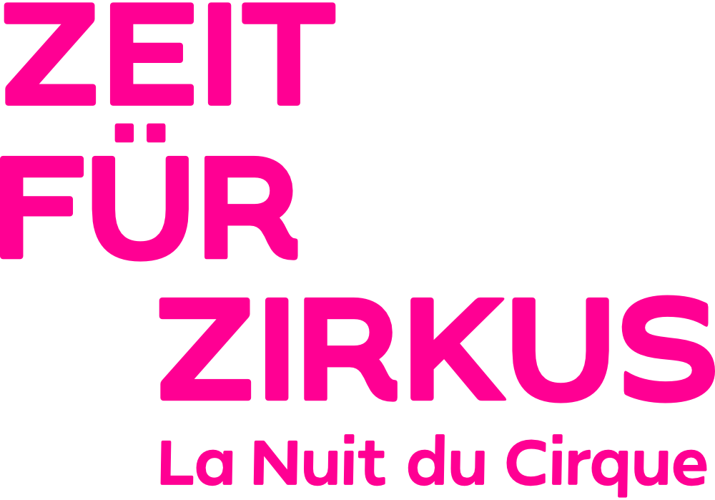

Open Call zu Zeit für Zirkus
(Bundesweites Zirkusfestival in Kooperation mit dem BUZZ und der Nuit du Cirque)

Sei dabei, wenn es 2026 wieder heißt “Es ist wieder Zeit für Zirkus”

SAVE THE DATE: 12.-15. November 2026 (Köln und erstmalig Bonn)

Die 6. Edition des bundesweiten Festivals Zeit für Zirkus findet vom 13.-15. Nov. statt. In Köln starten wir bereits am 12.Nov. mit der gemeinsamen Eröffnung des Festivals, gefolgt von Aufführungen in diversen Spielstätten vom 13 - 15. Nov. 2026.
Wir freuen uns über eine rege Beteiligung professionelle Künstler*innen des Zeitgenössischen Zirkus (Compagnien, Kollektive, Solo, Duo, etc.) mit Präsentationen für alle Zielgruppen bzw. Künstler:innen, die ihren Arbeitsschwerpunkt in bzw. einen eindeutigen Bezug zu Köln oder Bonn haben, sowie von Spielstätten (Theaterbühnen, Zirkuszelte und Veranstaltungshäuser).*
Bitte beachtet auch, dass wir nur Bewerbungen mit inländischen Rechnungsadressen berücksichtigen können.

2025 hatte das Festival bzgl. der Besucher*innenzahlen eine fantastische Auslastung (über 91% Auslastung) und noch mehr Besucher*innen als in den Jahren zuvor. Das würden wir gerne mit euch gemeinsam für 2026 toppen.
Dieses Jahr werden wir erstmalig das Festivalprogramm auch auf Bonn ausbreiten. Wir befinden uns aktuell im Austausch mit der Brotfabrik und auch dem Ballsaal. Da unser Netzwerk in Bonn noch nicht so stark verflochten ist wie in Köln, sind wir hier noch auf Eure Unterstützung angewiesen: Bitte verteilt diesen Open Call an alle Euch bekannten Künstler*innen im Bonner Raum, damit wir auch hier ein vielfältiges, abwechslungsreiches Programm zusammenstellen können.

Auch dieses Jahr werden wir das Residenzprogramm werden wir weiterführen - bitte
sprecht uns konkret mit euren Bedarfen an, wir sammeln diese und schauen
dann was sich wo realisieren lässt.

Wie immer gilt: Habt ihr Spielstätten im Kopf, urbane Visionen oder Ideen die „out of the box“ sind - sprecht uns immer gerne an! Wir sind für jedes kreative Weiterdenken dankbar und offen.

Auch wenn euch zum jetzigen Zeitpunkt noch nicht alle Informationen zu eurer Produktion vorliegen, freuen wir uns, wenn ihr euer Interesse anmeldet, damit wir euch bei der Planung berücksichtigen können.

Um auch in 2026 dabei zu sein, schickt uns bis spätestens 30. März das ausgefüllte Sheet (anbei) als word-Doc oder Excel-Datei, bitte keine PDF’s, an koeln@zeitfuerzirkus.de

Wir freuen uns auf euch
Jonas, Kiki, Mechtild (Koordinationsteam Zeit für Zirkus 2026)
Website: www.zeitfuerzirkus.de

* Zeit für Zirkus Köln ist ein Festival mit Fokus auf die lokale Kölner und Bonner Szene. bitte habt Verständnis dafür, dass Bewerbung von Gruppen, Kompagnien, Künstler:innen, die keinerlei Bezug zu Köln haben, nicht berücksichtigt werden können.

Abfragesheet Zeit für Zirkus 2026 Köln

Gruppe/Künstler:
Arbeitsschwerpunkt bzw. Bezug zu Köln:
Name/Titel Produktion (Arbeitstitel):
Zirkusgenre
Zielgruppe
Kontaktperson(en):
Telefon-Nummer:
Email:
Adresse:
Webseite:
Kurztext/Info (max. 250 Zeichen):
Anzahl/Beteiligte Personen inkl. Angabe Position im Team:
Benötigt ihr Techniker:innen vom jeweiligen Spielort?
Präsentationsart (indoor, outdoor, Zelt, Bühne, site-specific…)
Technische Bedarfe (Hängepunkte, Größe Spielfläche, Besonderheiten etc.)
Dauer (falls bekannt, gerne auch eine ungefähre Angabe)
Bereits im Kontakt mit Spielstätte bzw. bestätigter Ort?
Residenzbedarf, wenn ja, wann und wie vielen Personen?
Würden Reisekosten bzw. Übernachtungskosten anfallen?
Steuersitz Rechnungssteller:in (wir akzeptieren Rechnungen mit deutschem Steuersitz)

